Kompromisslose Performance: uvex rise
Aerodynamisch. Ultramodern. Superleicht. Bei der neuentwickelten Rennradhelmfamilie uvex rise trifft preisgekröntes Spitzendesign auf Top-Performance, optimalen Schutz und größtmöglichen Komfort. Ausgezeichnet mit dem Red Dot Design Award 2021.

Vollgas geben, die eigene Leistungsgrenze ausreizen. Die Helme der neuen Rennradhelmfamilie uvex rise sind perfekt auf die Bedürfnisse von Rennradfahrer:innen abgestimmt und überzeugen mit nahtloser Schalenkonstruktion sowie präzise implementierter Wellenstruktur, die Luftverwirbelungen glättet. Wer eigene Rekorde brechen möchte und dabei Spitzenleistungen erbringt, muss sich zu 100 Prozent auf seine Ausrüstung verlassen können. Design und Top-Funktion in Vollendung spielen hier eine entscheidende Rolle. Genau das ist es, was die uvex rise Modelle auszeichnet. Sportlich schlank geschnitten, superleicht und extrem gut belüftet, lässt diese innovative Helmserie keine Wünsche offen.

Dreamteam für die Straße: uvex rise cc Tocsen
Einsame Pässe, schnelle Straßen, knallharte Kurven – wer die sportliche Herausforderung liebt, geht immer bis ans Limit und manchmal auch darüber hinaus. Um leistungsorientierte Rennradfahrer:innen abseits vielbefahrener Straßen noch besser zu schützen, verfügt der uvex rise cc Tocsen über einen intelligenten Sturzsensor, der im Drehrad der anatomischen Größenanpassung integriert ist und via Bluetooth mit dem Smartphone gekoppelt wird. Sofern die Fahrer:innen nach einem Unfall nicht mehr reagieren, löst das Tocsen System vollautomatisch einen Notruf inklusive GPS-Datenortung an persönliche Notfallkontakte aus. Zusätzlich dazu wird die Tocsen-Community über den Crash informiert, so dass potenzielle Ersthelfer schneller vor Ort sind. Neben seiner smarten Notruffunktion überzeugt der uvex rise cc Tocsen als waschechter High-Performance Rennradhelm auf ganzer Linie. Der superleichte Double-Inmould Helm begeistert mit modernem, sportlich-schlankem Design sowie seiner klaren Linienführung mit großen Belüftungskanälen, schnelltrocknender Polsterung, Brillengarage und einem ausgeprägten Hinterkopfbereich für verbesserten Schutz.
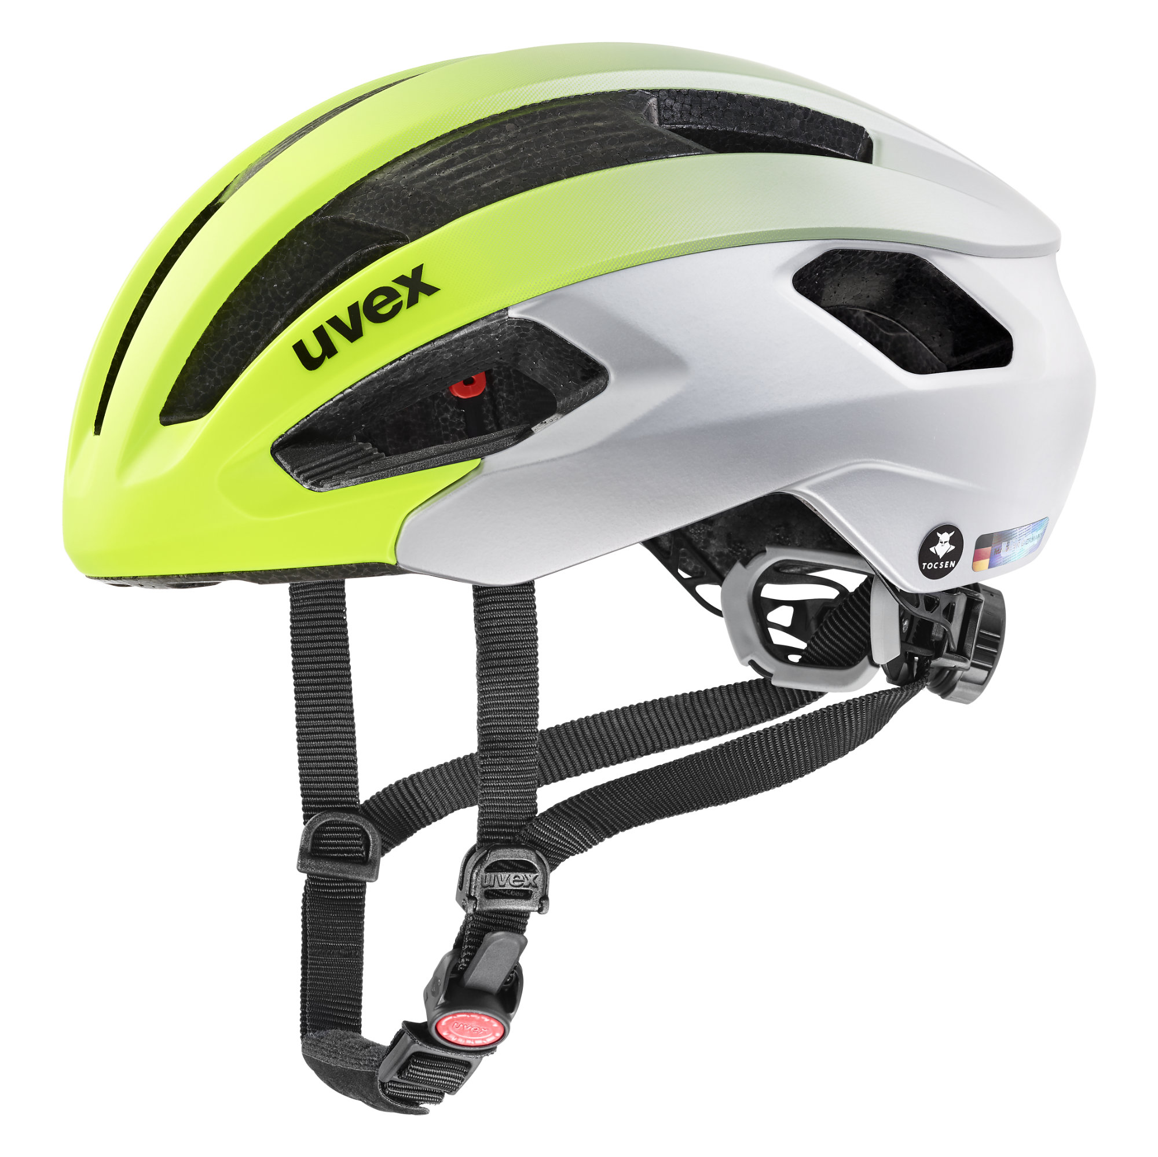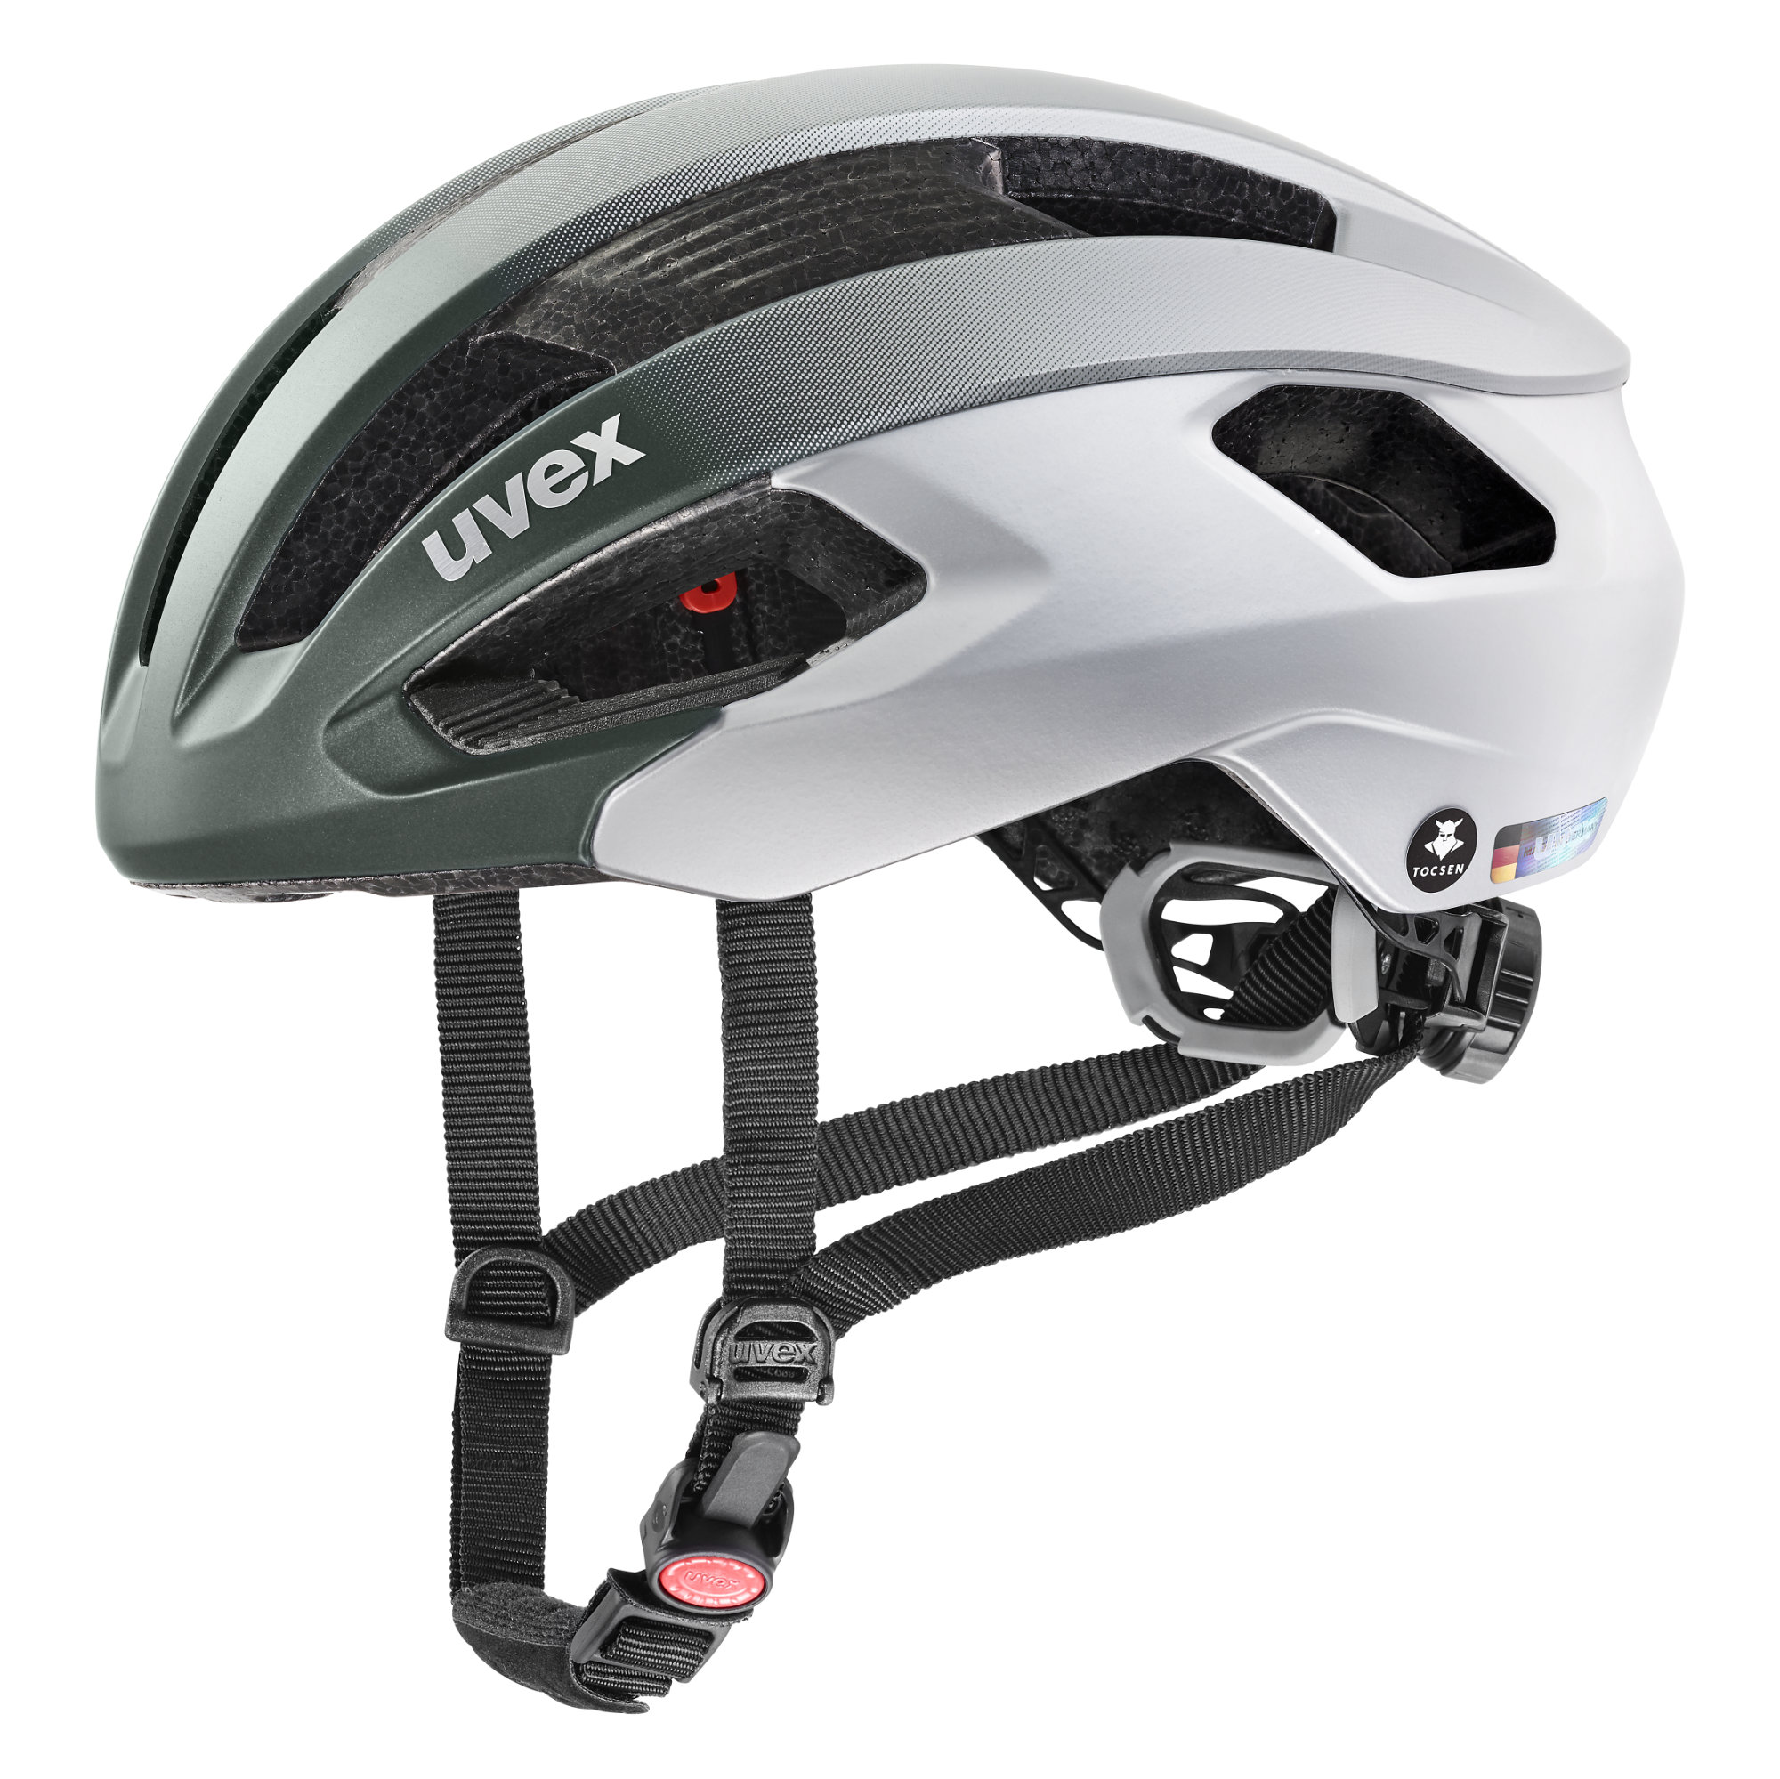
uvex rise cc Tocsen
Größen: 52-56 cm // 56-59 cm
Gewicht: 280 g
Farben: neon yellow – silver mat, irish green – silver mat
UVP: 189,95 Euro

Die Bestzeit im Blick: uvex rise cc und uvex rise
Die ultramodernen Rennradhelme uvex rise cc und uvex rise kombinieren eine superleichte Double-Inmould Konstruktion mit klarer Linienführung, großen Belüftungskanälen, schnelltrocknender Helmpolsterung und einem ausgeprägten Hinterkopfbereich für verbesserten Schutz. Die Helmanpassung erfolgt mittels Anatomic IAS System. Besonders clever: Die Brillengarage, in der die Sportbrille verstaut werden kann.
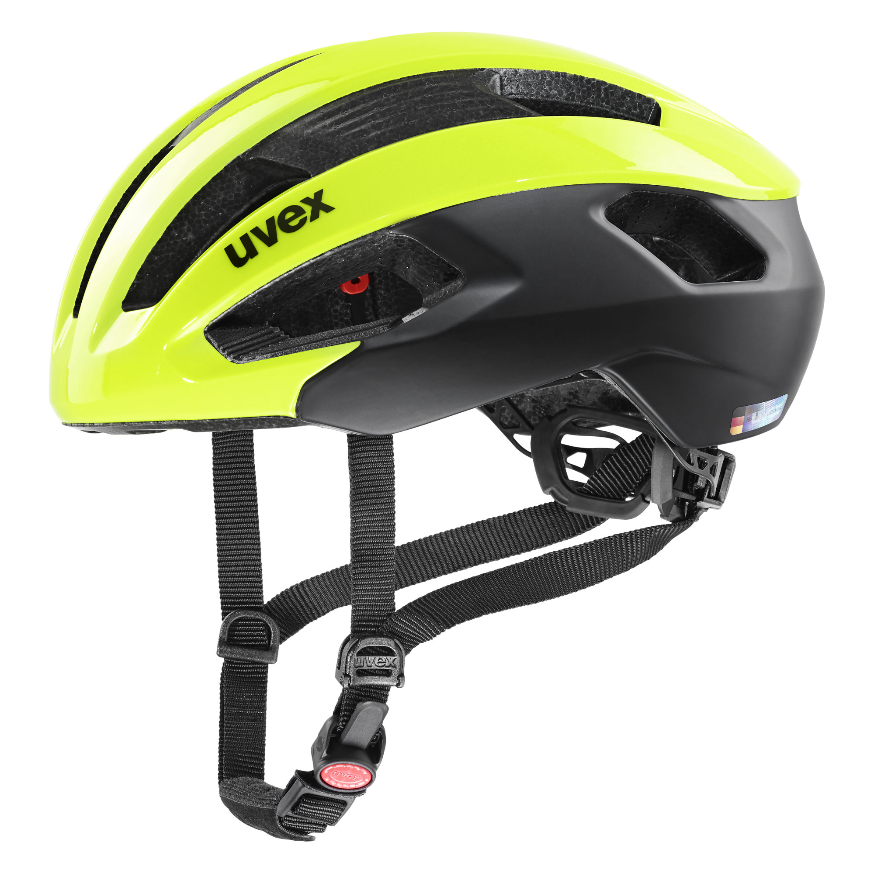
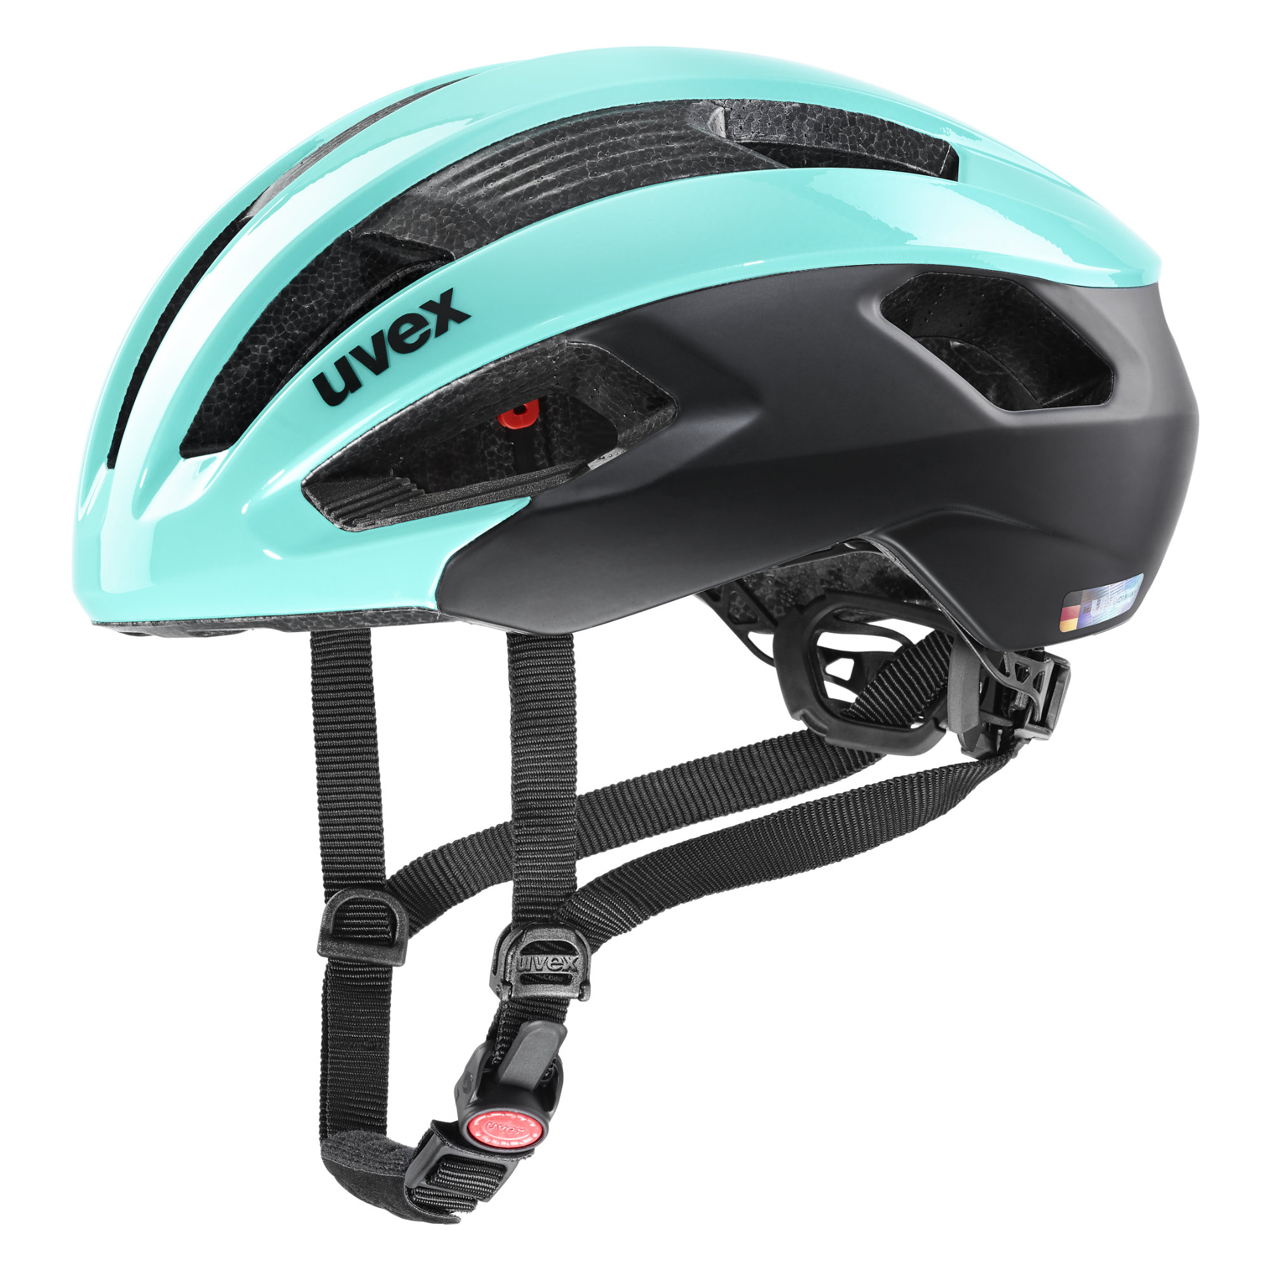
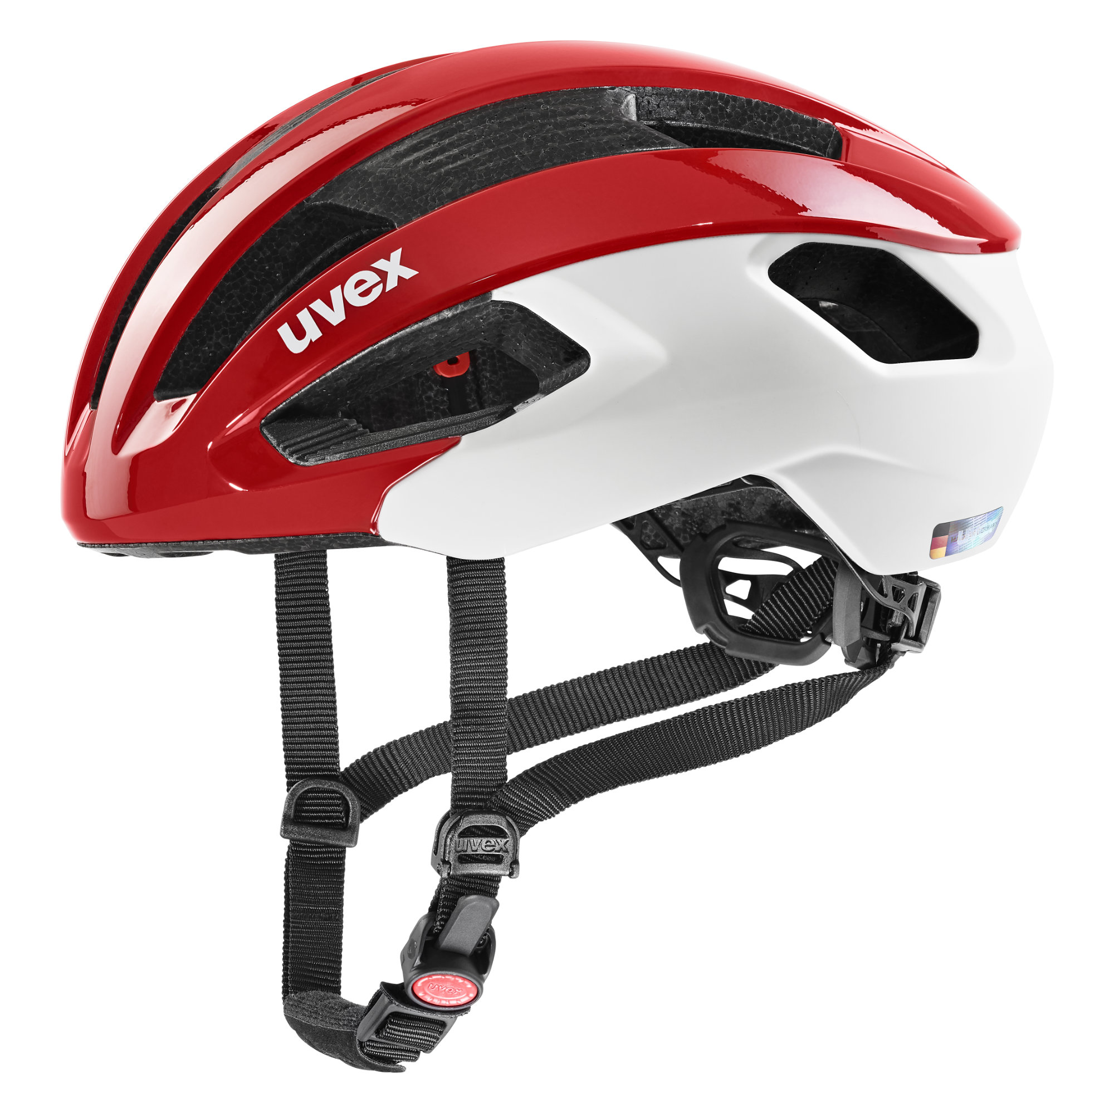
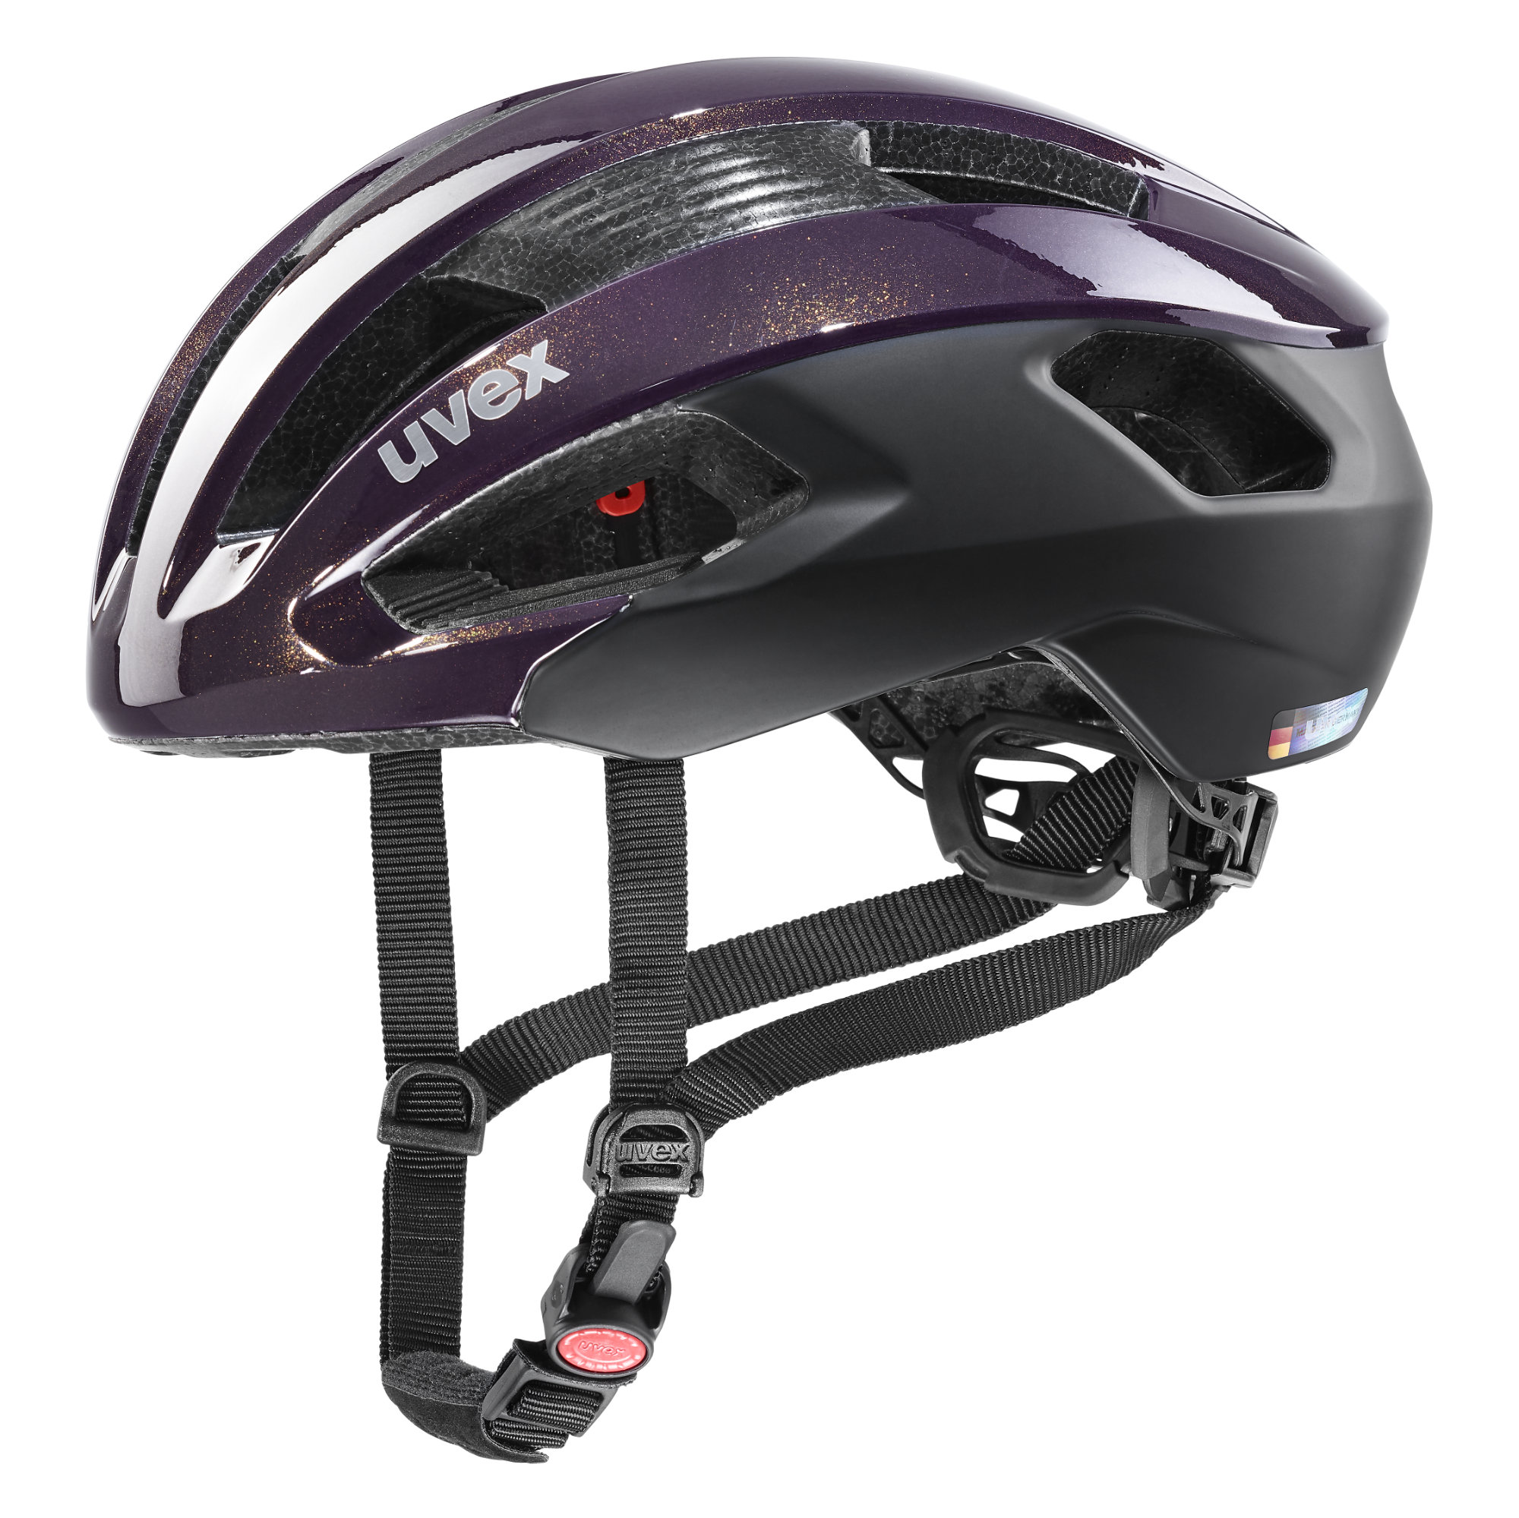

uvex rise cc
Größen: 52-56 cm // 56-59 cm
Gewicht: 270 g
Farben: neon yellow - black mat // aqua black – mat // red - white mat // plum - black mat
UVP: 129,95 Euro

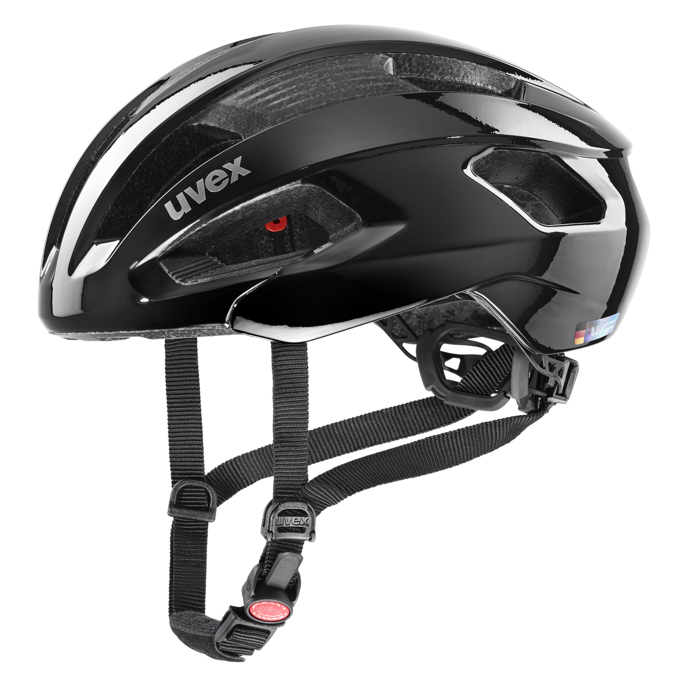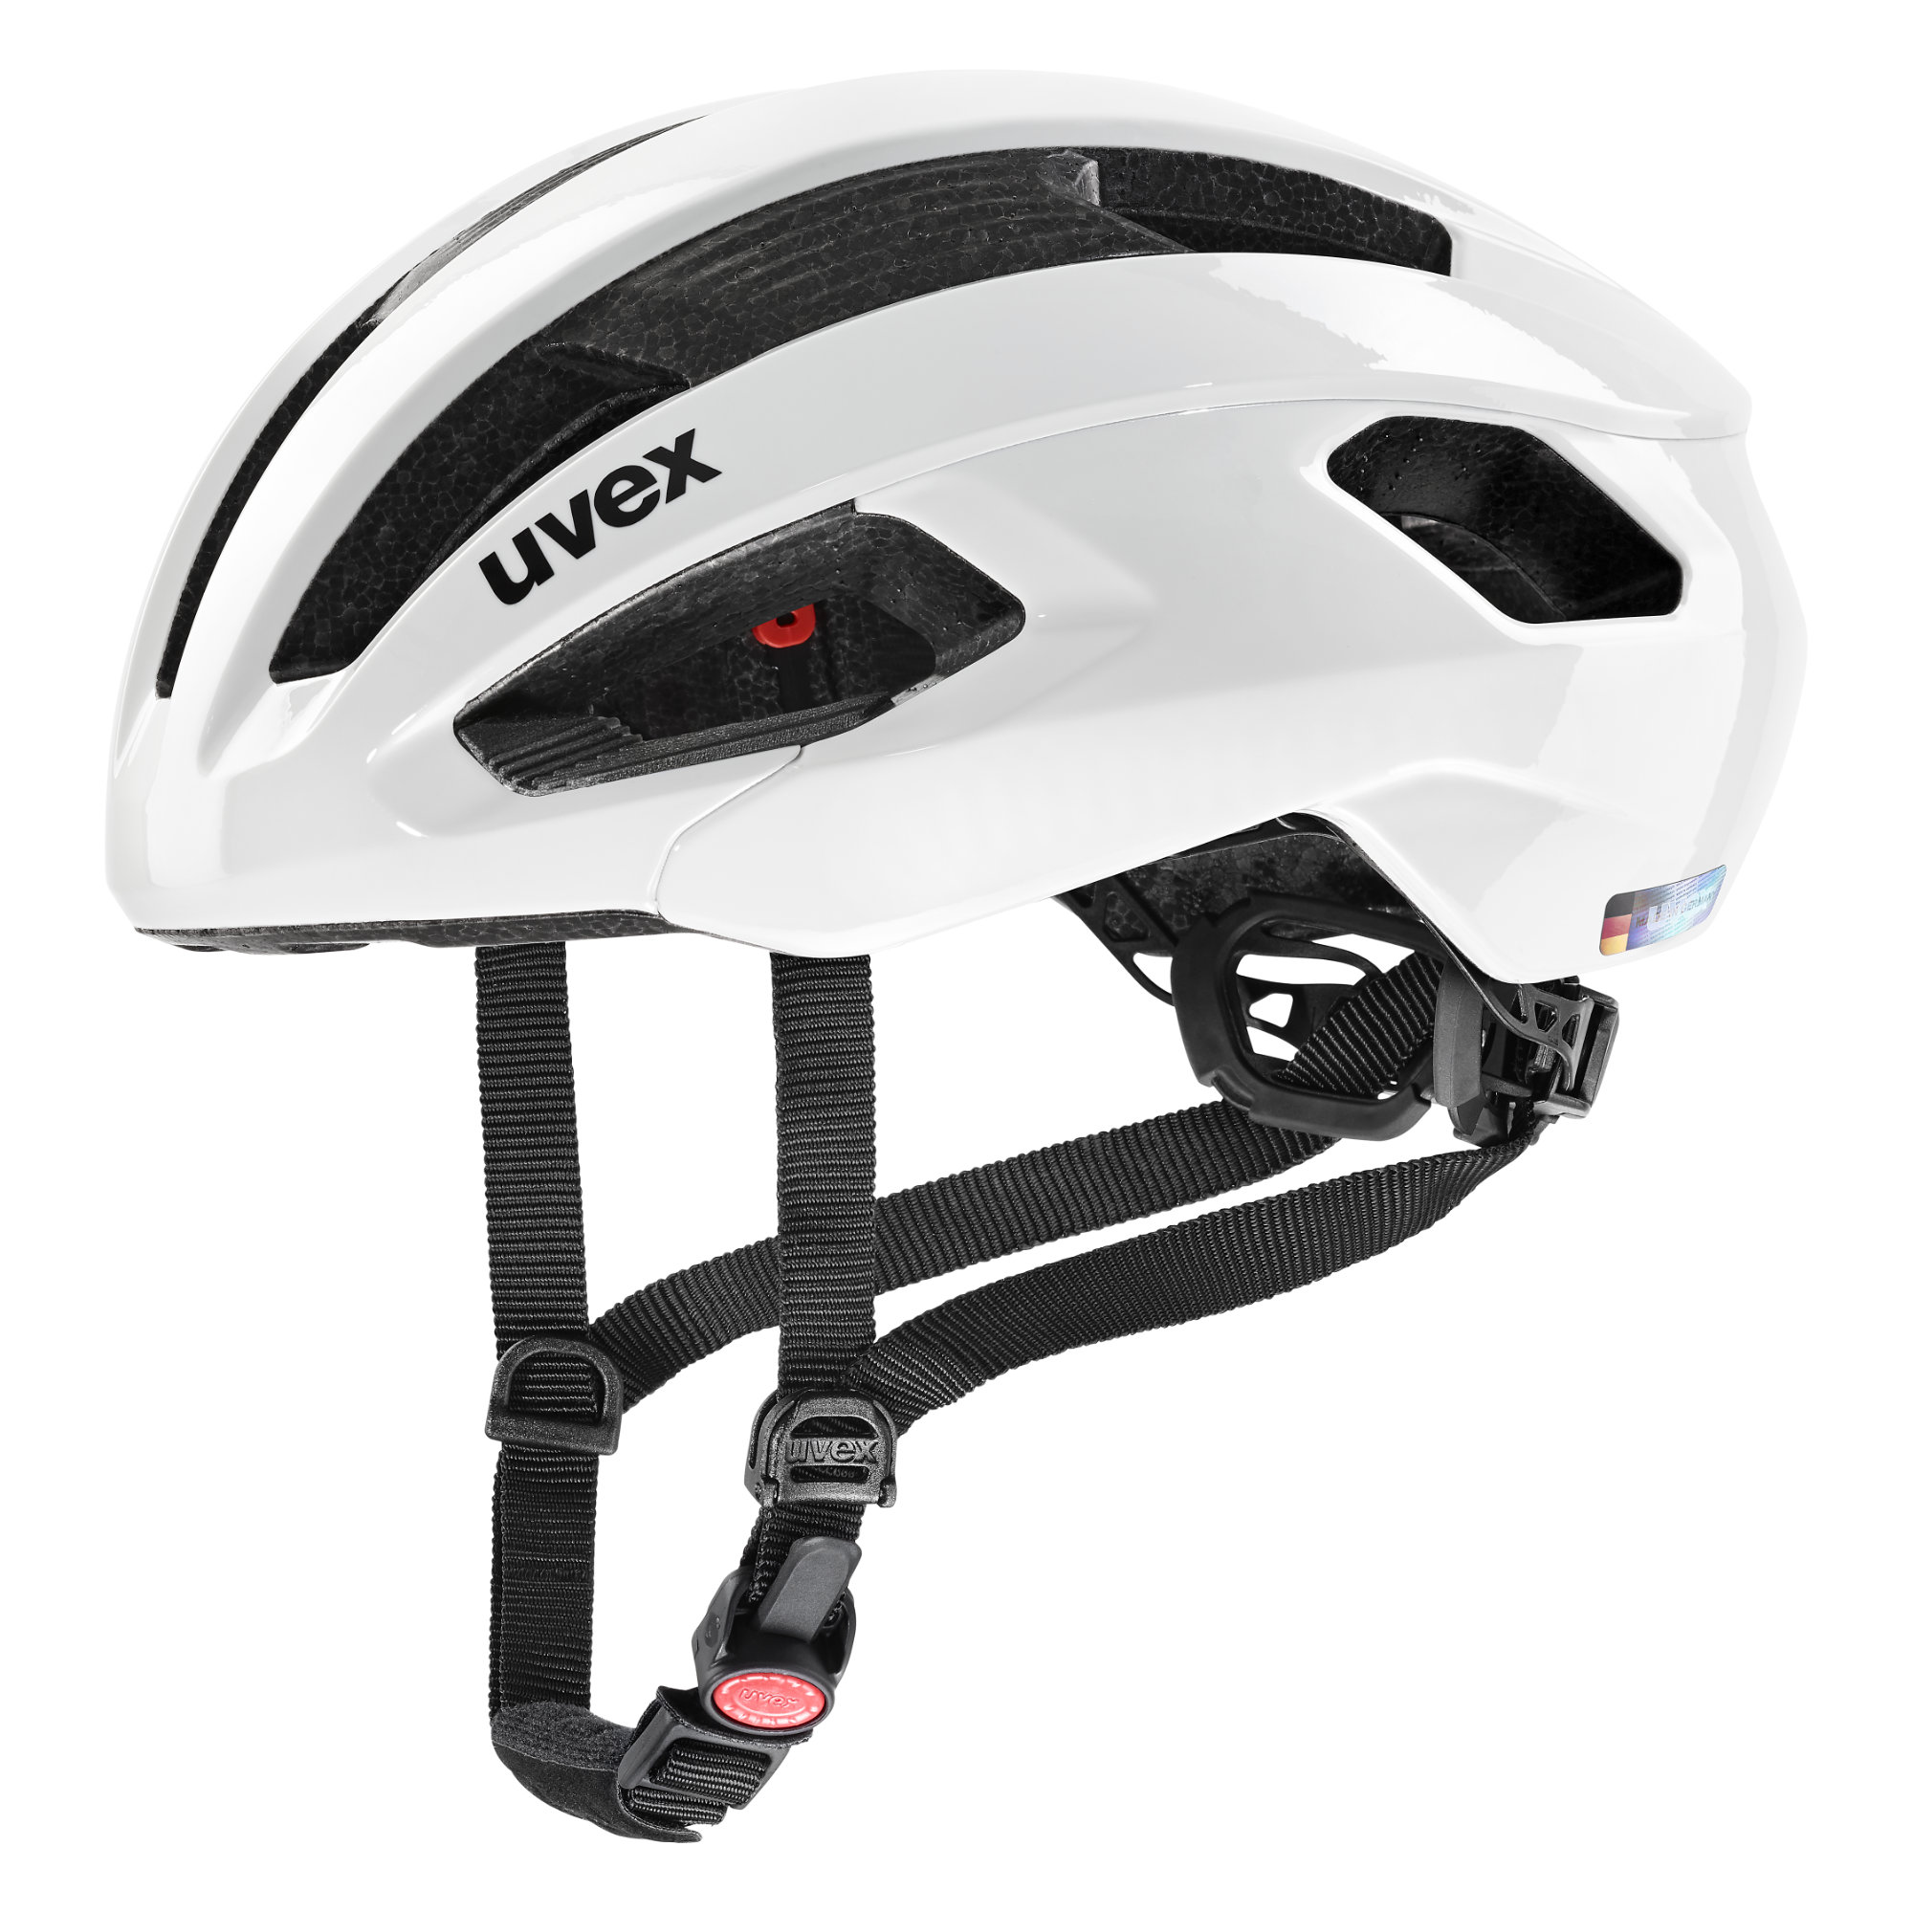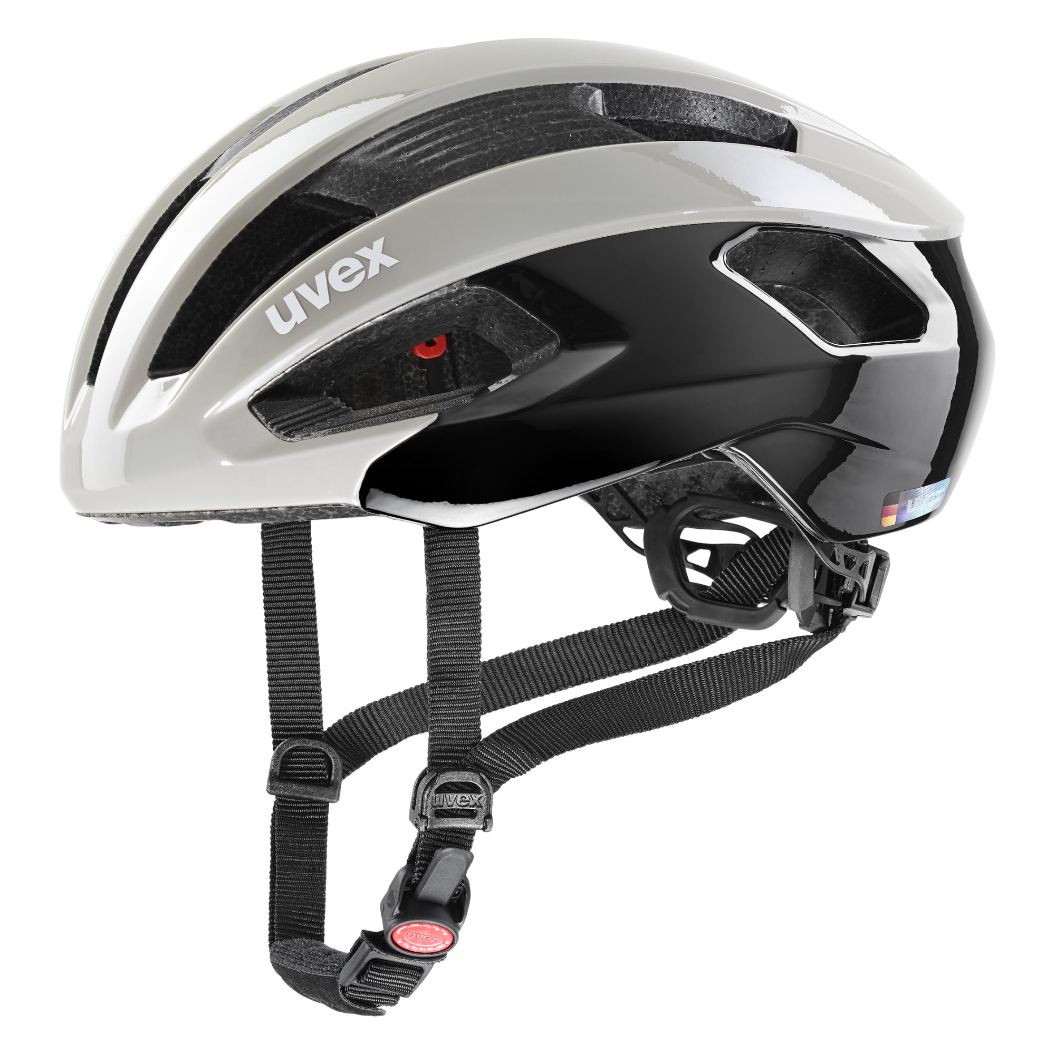

uvex rise
Größen: 52-56 cm // 56-59 cm
Gewicht: 270 g
Farben: all black // white // sand - black
UVP: 119,95 Euro

Auch als auffällig-eleganter uvex rise cc WE aus der uvex women’s edition erhältlich.
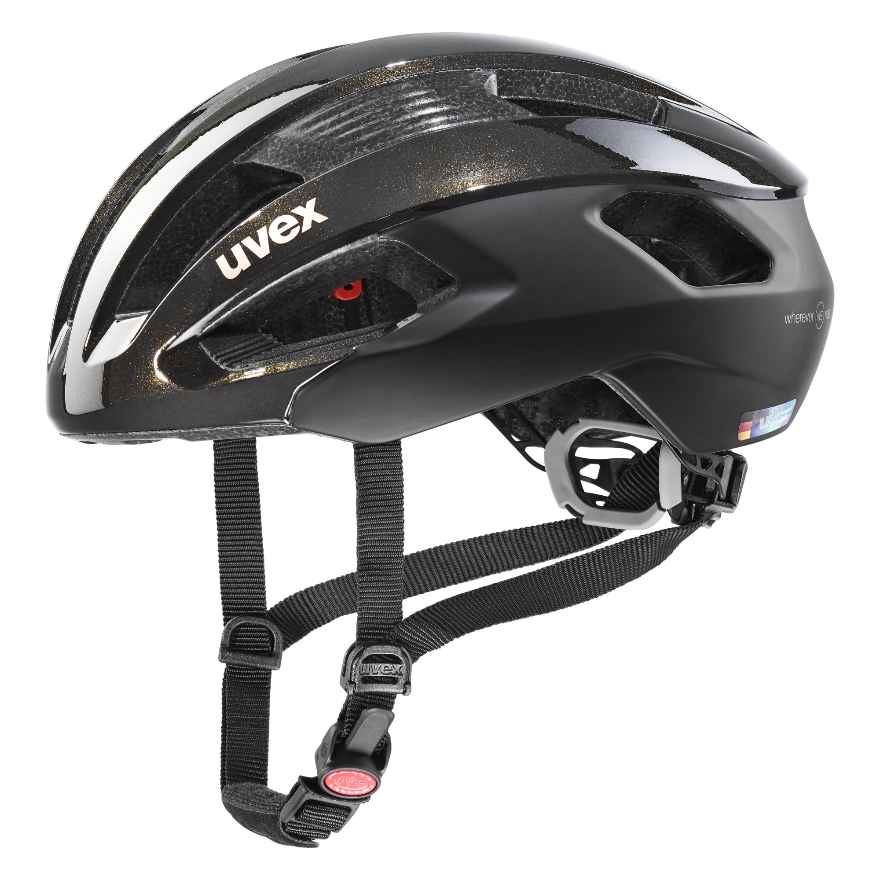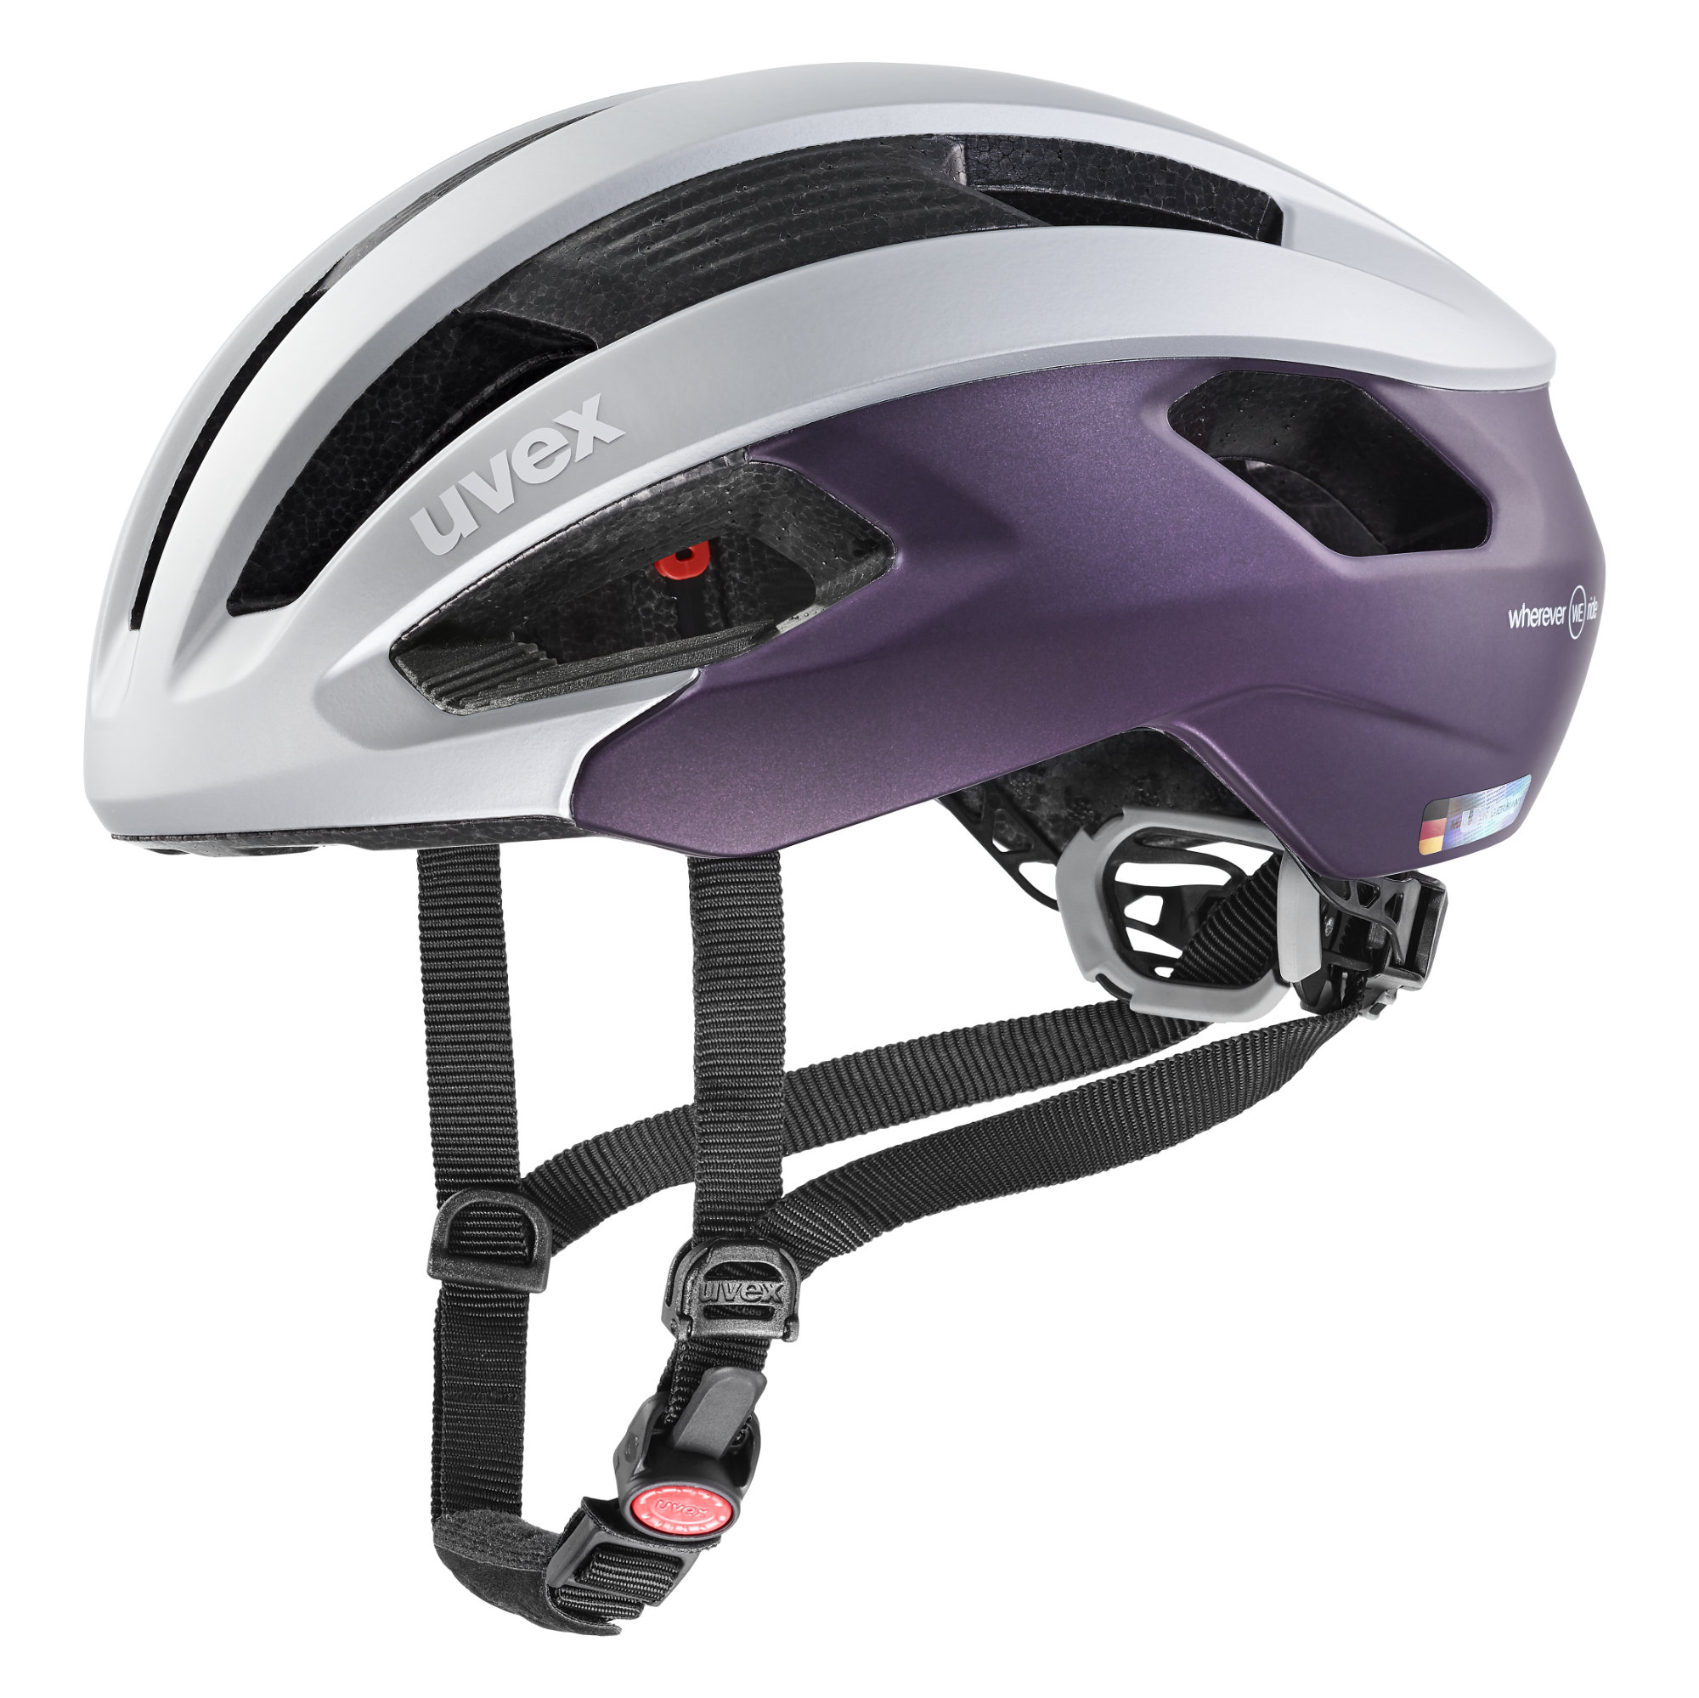
uvex rise cc WE
Größen: 52-56 cm // 56-59 cm
Gewicht: 270 g
Farben: black goldflakes // silver-plum mat
UVP: 139,95 Euro

Über die uvex group
Die uvex group vereinigt drei international tätige Gesellschaften unter einem Dach: die uvex safety group, die uvex sports group (uvex sports und ALPINA) und Filtral. Die uvex group ist mit 49 Niederlassungen in 22 Ländern vertreten und produziert aus Überzeugung mit Schwerpunkt in Deutschland. 60 Prozent der rund 2.900 Mitarbeiter (Stand: GJ 2019/20) sind in Deutschland beschäftigt. uvex ist weltweit Partner des internationalen Spitzensports als Ausrüster unzähliger Top-Athleten. Das Leitmotiv protecting people ist Auftrag und Verpflichtung. Dazu entwickelt, produziert und vertreibt uvex Produkte und Serviceleistungen für die Sicherheit und den Schutz des Menschen im Berufs-, Sport- und Freizeitbereich.

Weitere Informationen

sowie Download Text und Bilder unter
www.uvex-sports.com/de/presseportal

Pressekontakt:
UVEX SPORTS GMBH & Co. KG Hansmann PR
Brand Management Unit Sport
Anke Gaab Thomas Meyer
Würzburger Str. 154 Lipowskystr. 15
90766 Fürth 81373 München
Tel.: 0911-9774-4475 Tel.: 089/360 5499-25
a.gaab@uvex.de t.meyer@hansmannpr.de
www.uvex-sports.com www.hansmannpr.de

